宁河经济开发区天津市甲某某公司有限公司炼铁总厂3#1080m³高炉中修项目“1·17”一般高处坠落事故调查报告

宁河区人民政府事故调查组

2026年3月6日

目 录

一、 事故基本情况 2
（一）事故发生单位及相关单位概况 2
（二）工程项目情况 4
（三）涉事人员相关情况 5
（四）作业项目基本情况 6
（五）事故发生经过 7
（六）事故现场情况 8
（七）人员伤亡和直接经济损失 12
二、事故应急处置及评估情况 12
（一）事故报告及应急救援处置情况 12
（二）事故报告及应急救援处置情况评估 13
三、事故原因分析 13
（一）直接原因分析 13
（二）间接原因分析 13
四、有关责任单位及责任人存在的主要问题 14
（一）丙某某公司安全生产主体责任落实不到位。 14
（二）郁某某法定安全管理职责履行不到位。 15
五、对有关责任单位和责任人员的处理建议 15
（一）责任单位 15
（二）责任人员 16
六、事故整改和防范措施 16

宁河经济开发区天津市甲某某公司有限公司炼铁总厂3#1080m³高炉中修项目“1·17”一般高处坠落事故调查报告

2026年1月17日16时35分许，位于天津市宁河区经济开发区的天津市甲某某公司有限公司的3#1080m³高炉中修项目施工地，焊工张某乙在高炉28米平台处拆除局部钢平台钢梁过程中身体重心失衡不慎坠落。坠落过程中防坠器钢丝绳被28米平台横梁切割面锯齿状边缘摩擦断裂，导致其坠落至炉缸6段冷却壁位置，事故发生后现场工友驾车紧急将其送至天津医科大学总医院滨海医院新院区进行抢救，后于19时18分经抢救无效死亡。该起事故造成1人死亡，直接经济损失（不含事故罚款）154.289002万元。
事故发生后，依据国家和我市有关规定，经区人民政府批复同意，组织成立了宁河经济开发区天津市甲某某公司有限公司炼铁总厂3#1080m³高炉中修项目“1·17”一般高处坠落事故调查组（以下简称事故调查组）。事故调查组由区应急管理局、公安宁河分局、区总工会、经济开发区管委会派人组成，履行事故调查组职责，开展调查工作，并邀请区纪委监委、区检察院、唐山市玉田县人民政府介入事故调查，依法对公职人员涉嫌违法违纪、失职渎职和事故涉嫌安全生产犯罪问题开展审查调查。
经调查认定，宁河经济开发区天津市甲某某公司有限公司炼铁总厂3#1080m³高炉中修项目“1·17”一般高处坠落事故是一起因作业人员未规范使用劳动防护用品、企业安全生产主体责任落实不到位造成的一般生产安全责任事故。
- 事故基本情况
- 事故发生单位及相关单位概况
1.建设单位：天津市甲某某有限公司
天津市甲某某公司有限公司（以下简称甲某某公司），成立于2009年6月24日，注册资本为216082.328336万元，所属行业为金属制品业，经营范围包含：黑色金属冶炼（以国家工信部公告为准）；钢压延；金属材料研究开发；冶金工艺、理化检测技术咨询服务；矿石、矿粉、铁矿砂、焦炭批发、零售；机械及结构件加工、制造；煤气、氧[压缩的]、氧[液化的]、氮[压缩的]、氮[液化的]、氩[压缩的]、氩[液化的]生产；（具体内容以安全生产许可证为准）道路货物运输（危险货物除外）；货物仓储（易燃易爆易制毒化学危险品及食品除外）；货物及技术的进出口（国家法律法规禁止的除外）。（依法须经批准的项目，经相关部门批准后方可开展经营活动）。
2.总包单位：乙某某有限公司
乙某某有限公司（以下简称乙某某公司），成立于2003年11月28日，注册资本为328310.403742万人民币，所属行业为工程设计活动，经营范围包含：技术开发、技术转让、技术服务、技术培训；工程咨询；工程招标代理；施工总承包；计算机系统集成；销售机械电器设备（汽车除外）；自营和代理各类商品和技术的进出口（国家限定公司经营或禁止进出口的商品和技术除外）；工程项目管理；设备租赁（未经专项审批的项目除外）；园林绿化服务；工程设计；工程勘察。（市场主体依法自主选择经营项目，开展经营活动；工程勘察、工程设计以及依法须经批准的项目，经相关部门批准后依批准的内容开展经营活动；不得从事国家和本市产业政策禁止和限制类项目的经营活动。）
3.分包单位：丙某某有限公司
丙某某有限公司（以下简称丙某某公司）成立于2020年4月17日，注册资本为1000万元，所属行业为土木工程建筑业，经营范围包含：节能工程施工；冶金生产建筑设施施工；电气安装；管道和设备安装；管道工程建筑；电力工程施工；建筑工程施工；机电设备、钢结构安装、销售。（依法须经批准的项目，经相关部门批准后方可开展经营活动）。
- 工程项目情况
1.工程概况
1.1工程名称：天津市甲某某公司有限公司炼铁总厂3#1080m³高炉中修项目（以下简称甲某某公司高炉中修项目）。
1.2工程地点：天津市宁河区经济开发区天津市甲某某公司有限公司炼铁总厂。
2.工程承发包情况
2.1合同签订情况
2024年11月甲方甲某某公司与乙方乙某某公司双方签订《炼铁厂3#1080m²高炉大修项目合同》，2025年12月17日，最终将合同变更为《炼铁总厂3#1080m³高炉中修项目合同》。
乙某某公司将甲某某公司高炉中修项目分包给丙某某公司，双方于2026年1月9日，签订了《天津市甲某某公司有限公司炼铁总厂3#1080m³高炉中修项目建筑安装工程分包合同书》。
2.2工程承包范围
分包工程范围及工作界面：3#1080m³高炉中修改造工程项目的拆除、工艺材料、设备安装、耐材砌筑、土建钢结构等、调试、热负荷试车、试运行，至竣工验收合格。

（三）涉事人员相关情况
1.郁某某，女，53岁，住址为3#1080m³高炉中修项目部宿舍，系丙某某公司于甲某某公司高炉中修项目项目经理，为项目主要负责人，负责项目全面工作。
2.郁某，男，32岁，住址为3#1080m³高炉中修项目部宿舍，系丙某某公司于甲某某公司高炉中修项目项目副经理。
3.班某某，男，39岁，住址为3#1080m³高炉中修项目部宿舍，系丙某某公司于甲某某公司高炉中修项目项目副经理。
4.鄂某，男，53岁，住址为3#1080m³高炉中修项目部宿舍，系丙某某公司于甲某某公司高炉中修项目采购经理。
5.张某甲，男，42岁，住址为3#1080m³高炉中修项目部宿舍，系丙某某公司于甲某某公司高炉中修项目项目副经理。
6.鄂某某，男，28岁，住址为3#1080m³高炉中修项目部宿舍，系丙某某公司于甲某某公司高炉中修项目安全员。
7.刘某某，男，57岁，住址为3#1080m³高炉中修项目部宿舍，系丙某某公司于甲某某公司高炉中修项目安全员。
8.王某某，男，38岁，住址为3#1080m³高炉中修项目部宿舍，系丙某某公司于甲某某公司高炉中修项目安全员。
9.敖某某，男，54岁，住址为3#1080m³高炉中修项目部宿舍，系丙某某公司于甲某某公司高炉中修项目库管。
10.张某乙，死者，男，39岁，住址为3#1080m³高炉中修项目部宿舍，系丙某某公司于甲某某公司高炉中修项目焊工。
（四）作业项目基本情况
2026年1月17日，在丙某某公司承建的甲某某公司高炉中修项目现场，项目副经理张某甲向张某乙所在班组下达作业任务，指令该班班长王某某带队开展3#1080m³高炉大梁框架拆除工作。接到安排后，王某某立即组织班组人员，带领张某乙等人前往作业地点，在3#1080m³高炉28米平台处实施大梁框架拆除作业。
事故发生作业项目为3#1080m³高炉大梁框架拆除作业，具体流程为：钢结构大梁侧面设有用于固定大梁的角钢，角钢以焊接方式与大梁连接。先使用割枪，将与大梁相连的角钢割除；割除完成后，由四名工人组成作业组，负责钢结构大梁的切割作业。两名工人负责切割大梁两端，另外两名工人负责辅助悬挂手拉葫芦，其中后者负责悬挂葫芦上端，前者则将葫芦下端与大梁进行连接。张某乙的具体作业流程为：先在大梁东端挂设手拉葫芦并固定牢靠，随后骑跨在钢结构大梁上，使用丙烷氧气切割枪切割大梁下端；待下端切割完成后，再返回平台，对大梁上端进行切割。相关情况见组图1。
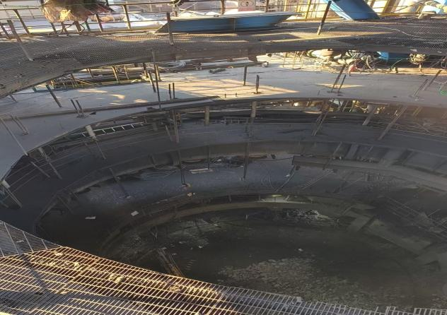 高炉拆除内部环境（一） | 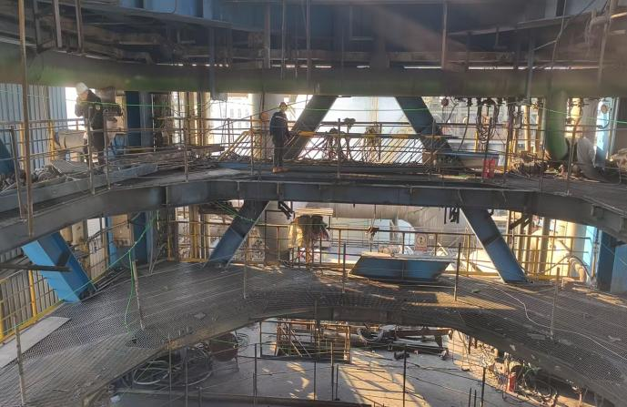坠落平台及钢梁位置（二）
组图1

（五）事故发生经过
事故当日，张某乙佩戴了安全帽、安全带及防坠器。防坠器挂设至高处锚固点，与作业点水平距离1.5米、垂直距离约0.8米，其钢丝绳始终与安全带的一个挂钩可靠连接，安全带的另一挂钩则根据作业需要灵活使用。
在挂设手拉葫芦过程中，张某乙骑跨于靠近平台一侧的大梁上，将灵活使用的安全带挂钩临时挂设在待拆除的大梁上。手拉葫芦挂设完成后，其将大梁上的安全带挂钩取下并握于手中，未携带其他物品，在起身寻找新的锚固挂点、准备开展大梁切割作业时，身体重心突然失衡，不慎发生坠落。
坠落过程中，防坠器钢丝绳与28米平台横梁切割面的锯齿状边缘发生摩擦，造成钢丝绳断裂，致使张某乙最终坠落至炉缸6段冷却壁位置。

（六）事故现场情况
现场事故发生地点为宁河经济开发区天津市甲某某公司有限公司炼铁总厂3#1080m³高炉中修项目现场。
事故现场情况：事发作业平台及计划拆除的钢梁位于该层平台南侧，距地坪高度27.6米；计划拆除钢梁与钢平台距离1米无防护；钢梁长7.6米、宽0.2米；钢梁东端0.65米处为已割除的斜梁断口，断口长度0.1米；开放式炉底残存大量炉渣和已拆除的钢结构形成坡面，坠落点为坡面最高处约9.6米处；死者位于炉底东南侧的物料坡面顶部，坠落高度18米；各层平台均设置了临时防护栏杆，防护栏高度符合GB4053.3的要求。现场图片如下：

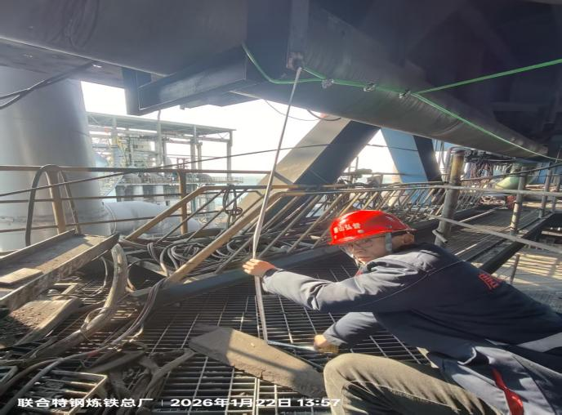防坠器垂直安装位置 | 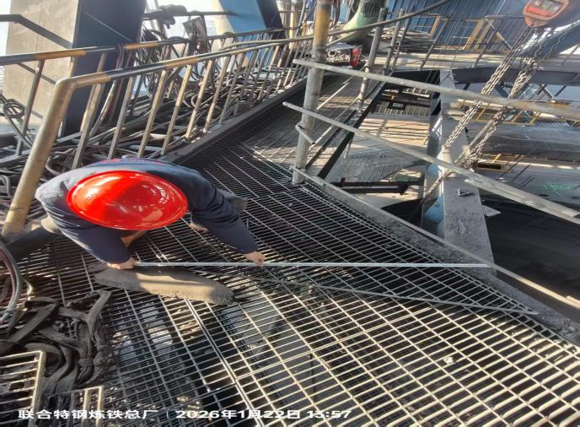防坠器距离钢梁水平安装距离
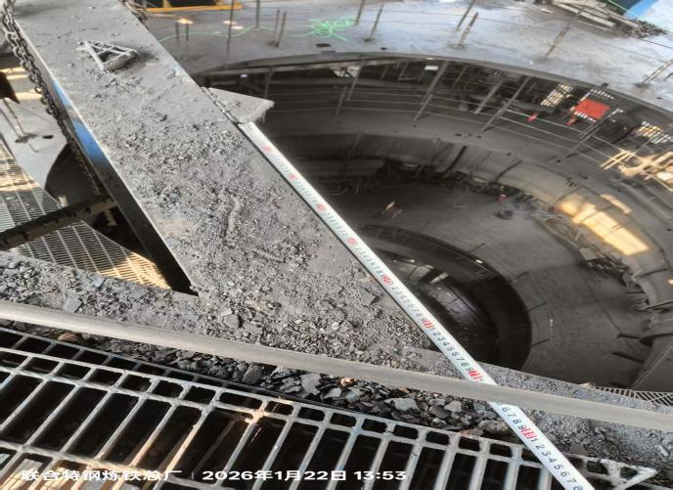斜梁断口位置 | 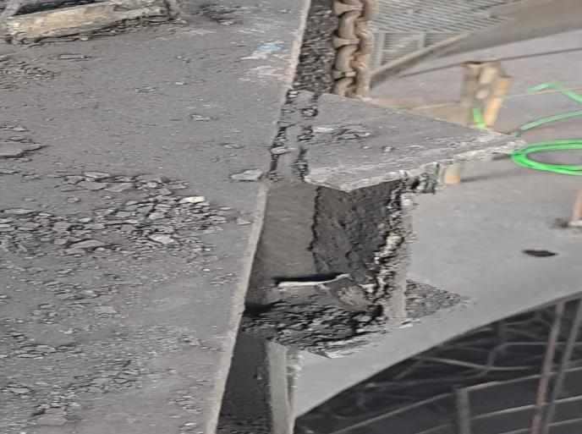斜梁断口分上下两层
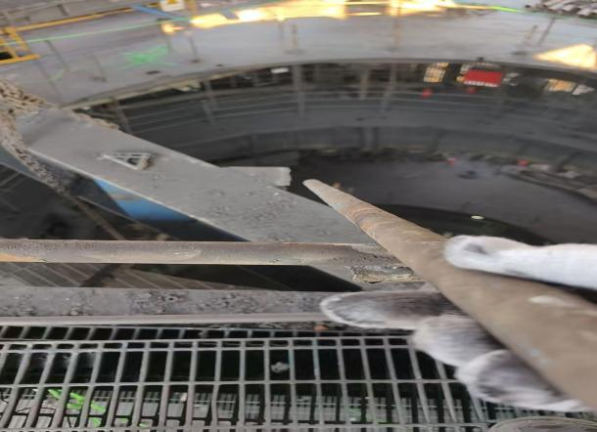  钢丝绳与斜梁断面直线示意图 | 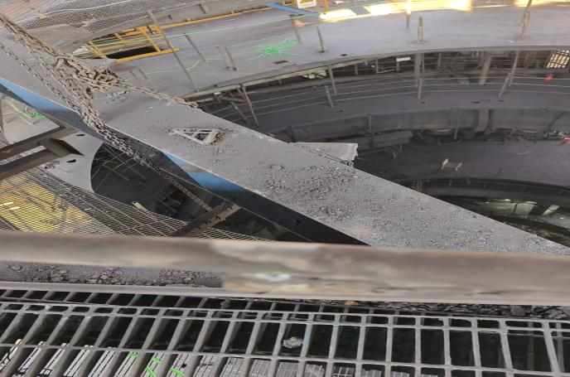  钢丝绳与围栏横档摩擦痕迹
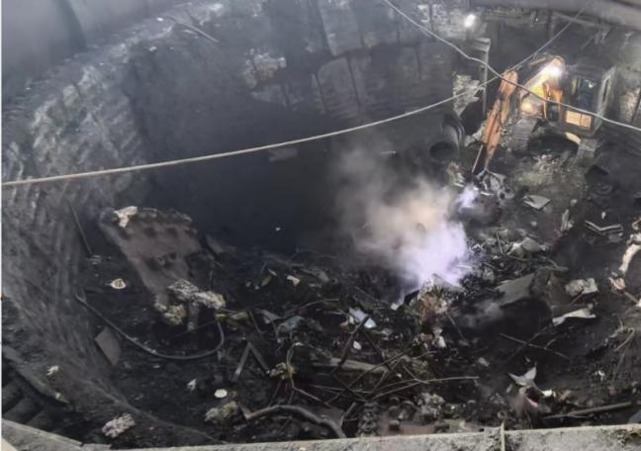
炉底物料堆积情况
组图2

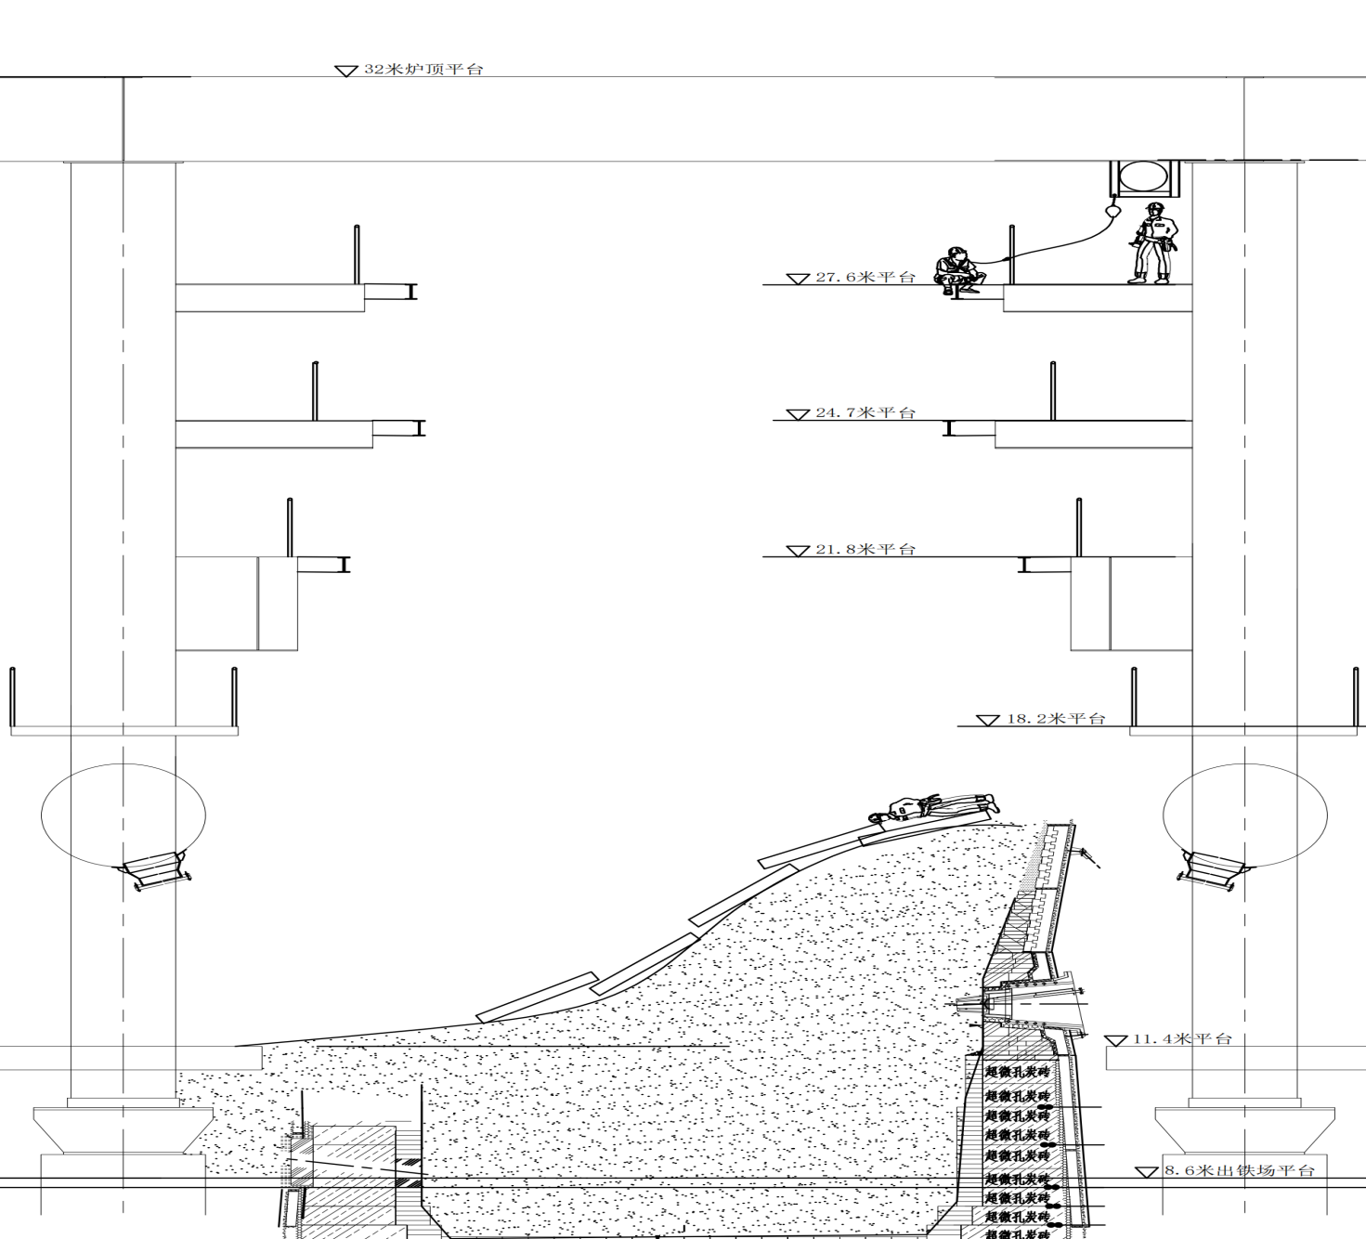
图1.事故现场剖面图

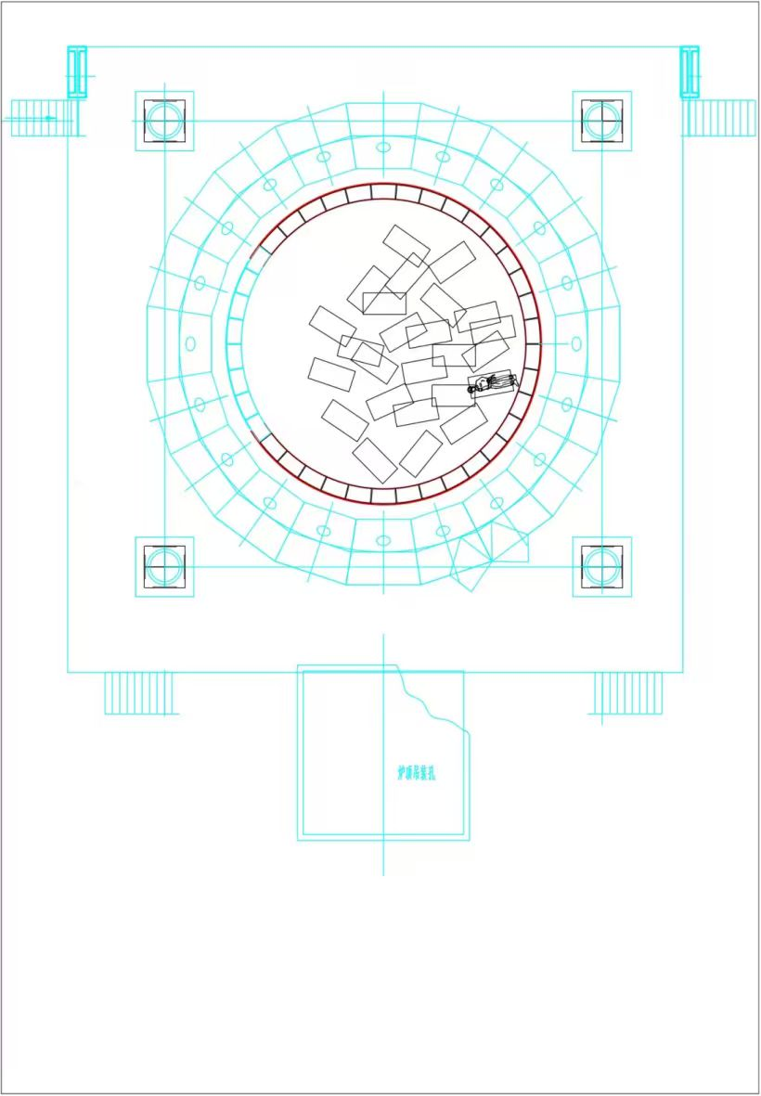
图2.炉底平面图
事故涉及设备情况如下：
防坠器：钢丝绳拉出测量其长度为5米，钢丝绳距末端11cm处断离，该防坠器为速差自控型防护设备。
死者作业期间穿着的工装、防滑鞋，佩戴的安全帽、安全带，均在有效期内。

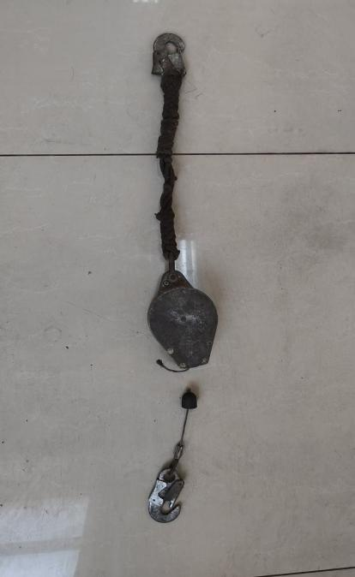  防坠器外观图 | 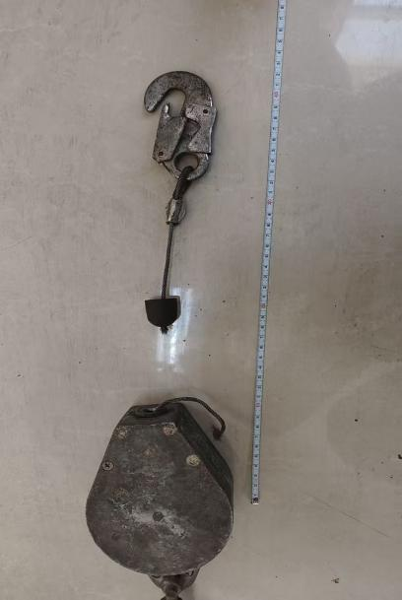  钢丝绳割断处距离末端11mm
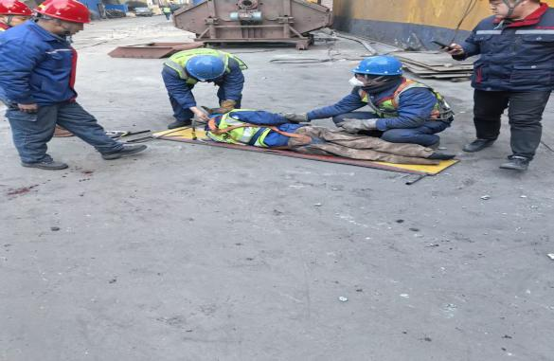  个人防护用品佩戴情况 | 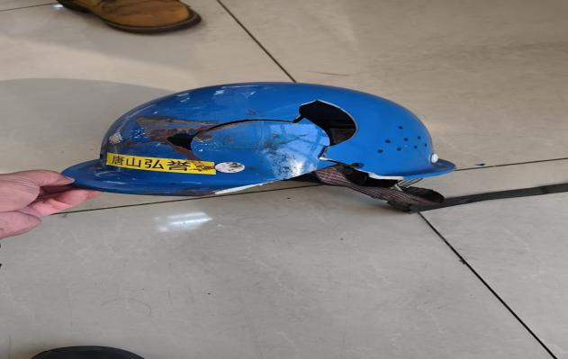  受害者坠落后损坏的安全帽
组图3

（七）人员伤亡和直接经济损失
事故造成1人死亡。事故调查组依据《企业职工伤亡事故经济损失统计标准》（GB6721-1986）的有关规定，确认该事故造成的直接经济损失（不含事故罚款）为154.289002万元人民币。
姓名 | 性别 | 年龄 | 文化程度 | 身份  证号 | 住址 | 工种 | 伤亡情况 | 损失工作日/天
张某乙 | 男 | 39 | / | - | - | 焊工 | 死亡 | 6000

二、事故应急处置及评估情况

（一）事故报告及应急救援处置情况
事故发生后，丙某某公司于该项目的员工郑某某及副经理郁某驾驶公司用车将张某乙送至天津医科大学总院滨海医院新院区救治，未及时将事故情况报告至110、120、区应急局等相关部门。

（二）事故报告及应急救援处置情况评估
在本次事故应急救援处置过程中，应急处置响应迅速，现场救援及时，但未及时向负有安全生产监督管理职责的部门报告，涉嫌迟报。

三、事故原因分析
（一）直接原因分析
事故发生的直接原因是张某乙在挂设手拉葫芦过程中，起身寻找新的安全带锚固挂点时，身体重心失衡，不慎发生坠落，坠落过程中所使用的防坠器钢丝绳与28米平台横梁切割面的锯齿状边缘发生摩擦，造成钢丝绳断裂，导致其从高空坠落，致其死亡。
通过事故现场勘查、询问等资料分析，排除人为故意破坏、突发灾害因素等影响，未产生不良社会舆论。

（二）间接原因分析
造成本次事故的间接原因为丙某某公司安全主体责任落实不到位，项目主要负责人郁某某法定安全管理职责履行不到位，具体表现如下。
丙某某公司安全生产主体责任落实不到位，对3#1080m³高炉大梁框架拆除作业风险辨识不到位，对3#1080m³高炉大梁框架拆除作业人员教育培训不到位，未督促从业人员正确使用劳动防护用品。
郁某某法定安全管理职责履行不到位，组织建立并落实安全风险分级管控和隐患排查治理双重预防工作机制不到位，未能及时督促、检查本单位的安全生产工作，及时消除生产安全事故隐患。

四、有关责任单位及责任人存在的主要问题

（一）丙某某公司安全生产主体责任落实不到位。
一是风险辨识不到位。丙某某公司未辨识出3#1080m³高炉大梁框架拆除作业存在钢丝绳或安全带被钢梁割断的风险，安全风险辨识有遗漏、不全面，致使事故风险未得到及时排查整治[]。
二是教育培训不到位。丙某某公司未能教育和督促从业人员严格执行本单位的安全生产规章制度和安全操作规程，并向从业人员如实告知作业场所和工作岗位存在的危险因素、防范措施以及事故应急措施[]。
三是未督促从业人员正确使用劳动防护用品。丙某某公司未能有效监督从业人员张某乙按照防坠器使用说明书规范使用防坠器[]。
四是未及时向职能部门报告事故情况。丙某某公司未按照国家有关规定立即如实将事故报告当地负有安全生产监督管理职责的部门[]。
（二）郁某某法定安全管理职责履行不到位。
一是安全风险管控不到位。3#1080m³高炉大梁框架拆除作业作为本项目中必不可少的作业单元，组织对其进行安全风险辨识及风险分级管控工作不到位[]，致使3#1080m³高炉大梁框架拆除作业的安全风险未能得到有效管控。
二是事故隐患排查治理不到位。在日常隐患排查治理过程中，针对3#1080m³高炉大梁框架拆除作业现场的安全风险隐患认识不严，导致作业现场事故隐患长期存在，未及时消除使用防坠器不规范会导致作业人员坠落的事故隐患[5]。

三是未及时向职能部门报告事故情况。郁某某作为丙某某公司甲某某公司高炉中修项目主要负责人在事故发生后，并未及时向事故发生地县级以上人民政府安全生产监督管理部门和负有安全生产监督管理职责的有关部门报告[4]。

五、对有关责任单位和责任人员的处理建议

（一）责任单位
1.丙某某公司
丙某某公司安全生产主体责任落实不到位，安全风险分级管控责任履行不到位、教育培训落实不到位，监督管理不到位，对事故发生负有责任。建议由天津市宁河区应急管理局依据《生产安全事故罚款处罚规定》的相关规定，对其作出处伍拾万元整人民币罚款的行政处罚[]。

（二）责任人员

1.郁某某
郁某某作为丙某某公司的项目主要负责人，法定安全管理职责履行不到位，安全风险管控不到位、事故隐患排查治理不到位，对事故发生负有管理责任。并未及时向职能部门报告事故情况，建议由天津市宁河区应急管理局依据《生产安全事故罚款处罚规定》的相关规定，对其对事故发生负有责任的行为作出处其2025年年收入40%的罚款的行政处罚[]，对其迟报事故的行为作出处其2025年年收入60%的罚款的行政处罚[]，合并共处其2025年年收入100%的罚款的行政处罚。

六、事故整改和防范措施
（一）丙某某公司要压实安全生产主体责任，深刻吸取事故教训，举一反三，认真学习《中华人民共和国安全生产法》、《建设工程安全生产管理条例》等法律法规，细化完善各项安全生产管理制度及安全操作规程，健全安全风险分级管控和隐患排查治理双重预防工作机制，强化员工安全生产培训教育，提高员工操作能力，规范作业行为，及时发现并消除事故隐患。
（二）甲某某公司和乙某某公司要吸取事故教训，严防同类事故发生。做到压实全员安全责任，召开警示教育大会，完善安全责任制。严控外包管理，复核合作单位资质，指派专职安全员全程监督外包作业。深化风险辨识，对高危作业开展全面风险排查，完善双重预防机制，编制专项施工方案。规范高处作业管理，严格作业审批，完善现场防护，督促规范使用防护用品。加强安全培训，强化特种作业人员考核，提升实操和应急能力。完善应急体系，规范事故报告，配齐应急物资，常态化开展监督检查与隐患闭环治理。
（三）经济开发区管理委员会要深入学习贯彻习近平总书记重要指示批示精神，坚持人民至上、生命至上，深刻汲取事故惨痛教训，召开事故警示专题会议，增强抓好安全生产工作的责任感、紧迫感和使命感，坚持安全第一、预防为主，切实统筹好发展和安全两件大事。

[] 《天津市生产经营单位安全生产主体责任规定》第二十条第二项 生产经营单位应当履行下列安全风险分级管控责任：（二）全方位、全过程辨识生产工艺、设备设施、作业环境、人员行为和管理体系等方面存在的安全风险，做到系统、全面、无遗漏，并持续更新完善。
[] 《中华人民共和国安全生产法》第四十四条第一款 生产经营单位应当教育和督促从业人员严格执行本单位的安全生产规章制度和安全操作规程，并向从业人员如实告知作业场所和工作岗位存在的危险因素、防范措施以及事故应急措施。
[] 《中华人民共和国安全生产法》第四十五条第一款 生产经营单位必须为从业人员提供符合国家标准或者行业标准的劳动防护用品，并监督、教育从业人员按照使用规则佩戴、使用。
[] 《生产安全事故报告和调查处理条例》第九条 事故发生后，事故现场有关人员应当立即向本单位负责人报告；单位负责人接到报告后，应当于1小时内向事故发生地县级以上人民政府安全生产监督管理部门和负有安全生产监督管理职责的有关部门报告。 情况紧急时，事故现场有关人员可以直接向事故发生地县级以上人民政府安全生产监督管理部门和负有安全生产监督管理职责的有关部门报告。
[] 《中华人民共和国安全生产法》第二十一条第五项 生产经营单位的主要负责人对本单位安全生产工作负有下列职责：（五）组织建立并落实安全风险分级管控和隐患排查治理双重预防工作机制，督促、检查本单位的安全生产工作，及时消除生产安全事故隐患；
[] 《生产安全事故罚款处罚规定》第十四条第二项 事故发生单位对一般事故负有责任的,依照下列规定处以罚款：（二）造成1人死亡，或者3人以上6人以下重伤，或者300万元以上500万元以下直接经济损失的，处50万元以上70万元以下的罚款。
[] 《生产安全事故罚款处罚规定》第十九条第一项 事故发生单位主要负责人未依法履行安全生产管理职责，导致事故发生的，依照下列规定处以罚款：（一）发生一般事故的，处上一年年收入40％的罚款。
[] 《生产安全事故罚款处罚规定》第十一条条第一款第一项 事故发生单位主要负责人在事故发生后不立即组织事故抢救，或者在事故调查处理期间擅离职守，或者瞒报、谎报、迟报事故，或者事故发生后逃匿的，处上一年年收入60%至80％的罚款。

